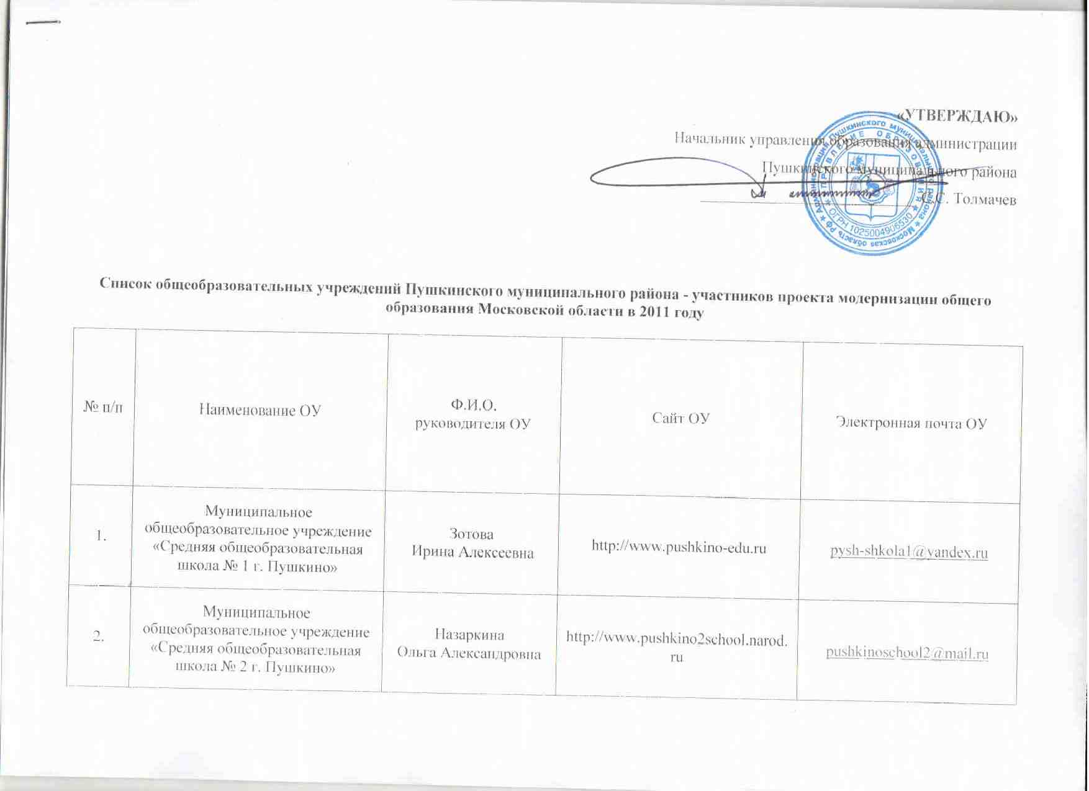
«УТВЕРЖДАЮ»
Начальник управления образования администрации
Пушкинского муниципального района
____________________________ С.С. Толмачев

Список общеобразовательных учреждений Пушкинского муниципального района - участников проекта модернизации общего образования Московской области в 2011 году

№ п/п | Наименование ОУ | Ф.И.О.  руководителя ОУ | Сайт ОУ | Электронная почта ОУ
1. | Муниципальное общеобразовательное учреждение «Средняя общеобразовательная школа № 1 г. Пушкино» | Зотова  Ирина Алексеевна | http://www.pushkino-edu.ru | pysh-shkola1@yandex.ru
2. | Муниципальное общеобразовательное учреждение «Средняя общеобразовательная школа № 2 г. Пушкино» | Назаркина  Ольга Александровна | http://www.pushkino2school.narod.ru | pushkinoschool2@mail.ru
3. | Муниципальное общеобразовательное учреждение «Средняя общеобразовательная школа № 3 г. Пушкино» | Лушина  Тамара Владимировна | http://pushkinomou3.ukoz.ru | pushkinomou3@mail.ru
4. | Муниципальное общеобразовательное учреждение «Гимназия № 4 г. Пушкино» | Балабин  Валерий Петрович | http://gimnazia-4. ukoz.ru | gimnazia4puskino@mail.ru
5. | Муниципальное общеобразовательное учреждение «Средняя общеобразовательная школа № 5 г. Пушкино» | Морозова  Наталья Петровна | http://www.otlichnayashkola-5.narod.ru | OtlichnayaShkola-5@yandex.ru
6. | Муниципальное общеобразовательное учреждение «Средняя общеобразовательная школа № 6 г. Пушкино» | Мельникова  Галина Александровна | http://the6school-pushkino.narod.ru | the6school@mail.ru
7. | Муниципальное общеобразовательное учреждение «Средняя общеобразовательная школа № 7 г. Пушкино» | Кулиненко  Галина Васильевна | http://www.shkolaseven.narod.ru | Shkola711@yandex.ru
8. | Муниципальное общеобразовательное учреждение «Средняя общеобразовательная школа № 8 с углубленным изучением отдельных предметов  г. Пушкино» | Богачёва  Ирина Николаевна | http://www.pssh8.ru | pssh8@yandex.ru
9. | Муниципальное общеобразовательное учреждение «Средняя общеобразовательная школа № 9 с углубленным изучением отдельных предметов  г. Пушкино» | Сергеева  Алла Викторовна | http://www.pushkino-school9.narod.ru | psh973@yandex.ru
10. | Муниципальное общеобразовательное учреждение «Гимназия № 10 г. Пушкино» | Петрухненко  Нина Михайловна | http://www.gimnazy.ru | svladmir@yandex.ru
11. | Муниципальное общеобразовательное учреждение «Средняя общеобразовательная школа № 11 г. Пушкино» | Агеева  Юлия Владимировна | http://pushkino11.narod.ru | pushkino11@mail.ru
12. | Муниципальное общеобразовательное учреждение «Средняя общеобразовательная школа № 12 г. Пушкино» | Басова  Вера Павловна | http://www.pushkino12.edusite.ru | pushkino12@mail.ru
13. | Муниципальное общеобразовательное учреждение «Средняя общеобразовательная школа № 14 г. Пушкино» | Герасимова  Лариса Евгеньевна | http://www.pushkino14.narod.ru | pushkino14@yandex.ru
14. | Муниципальное общеобразовательное учреждение «Средняя общеобразовательная школа № 15 г. Пушкино» | Киселева  Елена Алексеевна | http://pcsh15.ucoz.ru | pcsh15@mail.ru
15. | Муниципальное общеобразовательное учреждение «Начальная общеобразовательная школа № 16 г. Пушкино» | Киселева  Ольга Николаевна | www.pushkino16.narod.ru | zvyaginskaya16@mail.ru
16. | Муниципальное общеобразовательное учреждение «Средняя общеобразовательная школа имени Героя России В.В.Матвеева п. Лесной» | Махова  Тамара Борисовна | http://www.lesmatveev.narod.ru | shlesnoy@rambler.ru
17. | Муниципальное общеобразовательное учреждение «Правдинская средняя общеобразовательная школа № 1» | Еронина  Людмила Владимировна | http://pravdaschool1.narod.ru | pravdasch1@mail.ru
18. | Муниципальное общеобразовательное учреждение «Правдинская средняя общеобразовательная школа № 2 с углубленным изучением отдельных предметов» | Тимохина  Наталия Львовна | http://50pravdas2.edusite.ru | pravda2@mail.ru
19. | Муниципальное общеобразовательное учреждение «Софринская средняя общеобразовательная школа № 1» | Филатова  Елена Ивановна | http://www.sofrinoschool1.my1.ru | sofrinoschool1@mail.ru
20. | Муниципальное общеобразовательное учреждение «Софринская средняя общеобразовательная школа № 2» | Никонова  Наталья Васильевна | http://sofrino-school2.3dn.ru | sofrinos2@mail.ru
21. | Муниципальное общеобразовательное учреждение «Черкизовская средняя общеобразовательная школа» | Голубева  Наталья Анатольевна | http://www.cherkizovoschool33.narod.ru | cherkizovschool@mail.ru
22. | Муниципальное общеобразовательное учреждение «Челюскинская средняя общеобразовательная школа» | Карпова  Галина Вячеславовна | http://www.pushkinochel.narod.ru | chelscool@mail.ru
23. | Муниципальное общеобразовательное учреждение «Майская средняя общеобразовательная школа  с углубленным изучением отдельных предметов» | Скотникова  Марина Анатольевна | http://www.mayschool2007.narod.  ru | myshool@mail.ru
24. | Муниципальное общеобразовательное учреждение «Ашукинская средняя общеобразовательная школа» | Габренас  Елена Валентиновна | http://www.aschool2008.narod.ru | aschool@mail.ru
25. | Муниципальное общеобразовательное учреждение «Средняя общеобразовательная школа с. Ельдигино» | Бутакова  Ольга Евгеньевна | http://eldigino.narod.ru | eldigino@mail.ru
26. | Муниципальное общеобразовательное учреждение «Леснополянская средняя общеобразовательная школа» | Буданова  Людмила Владимировна | http:// www.lesnpshkol.narod.ru | lesp_shkola@mail.ru
27. | Муниципальное общеобразовательное учреждение «Братовщинская средняя общеобразовательная школа» | Подкидышева  Нина Иосифовна | http:// www.shkobra.narod.ru | shkobra@yandex.ru
28. | Муниципальное общеобразовательное учреждение «Зверосовхозская средняя общеобразовательная школа» | Морозова  Татьяна Геннадьевна | http://zverosoh.ru/ | zverosovhozschool@yandex.ru
29. | Муниципальное общеобразовательное учреждение «Царевская основная общеобразовательная школа» | Перепелкова  Валентина Михайловна | http://carevo.ucoz.ru | mou_carevo@mail.ru
30. | Муниципальное общеобразовательное учреждение «Зеленоградская основная общеобразовательная школа» | Леонова  Елена Николаевна | http://www.zelenogradskaya2008.  narod.ru | LeonovaEN@yandex.ru
31. | Муниципальное общеобразовательное учреждение « Гимназия «Тарасовка» | Челенгир  Фёдор Георгиевич | http://tarasovka.org | director-taras@mail.ru
32. | Муниципальное специальное (коррекционное) общеобразовательное учреждение для обучающихся и воспитанников с ограниченными возможностями здоровья Пушкинская школа – интернат VIII вида | Татарова  Раиса Федоровна | http://internatpushkino.narod.ru | internat.shckola@yandex.ru
33. | Муниципальное общеобразовательное учреждение «Вечерняя сменная средняя общеобразовательная школа г. Пушкино» | Гончарова  Татьяна Петровна | http://vechernia-shkola.narod.ru | vechernia-shkola@yandex.ru
34. | Муниципальное образовательное учреждение для детей дошкольного и младшего школьного возраста «Начальная школа - детский сад компенсирующего вида с осуществлением квалифицированной коррекции отклонений в физическом и психическом развитии воспитанников и обучающихся №3 «Снежинка» | Васильева  Наталья Геннадьевна | http://www.снежинка3.рф | sneginka3@mail.ru
35. | Муниципальное образовательное учреждение для детей дошкольного и младшего школьного возраста «Начальная школа - детский сад №63 «Солнышко» компенсирующего (3-4) вида с осуществлением квалифицированной коррекции отклонений в физическом и психическом развитии воспитанников и обучающихся г. Пушкино» | Сорокина  Светлана Гильмановна | www.солнышко63.рф | sw.sorokina@yandex.ru
36. | Муниципальное образовательное учреждение для детей дошкольного и младшего школьного возраста «Начальная школа - детский сад №1 «Колокольчик» г. Пушкино | Евгенова  Галина Николаевна | http://mou-kolokolchik.narod.ru | mou-kolokolchik @ yandex.ru
37. | Муниципальное образовательное учреждение для детей дошкольного и младшего школьного возраста «Начальная школа - детский сад №56 «Родничок» г.п. Ашукино Пушкинского муниципального района | Виноградова  Светлана Потаповна | http://mou-rodnichok.narod.ru  (в разработке) | rodnichok56shcool@yandex.ru

